一步一步設定Vigor300B的VigorAPM統一管理VigorAP710功能

底下是簡單的說明

[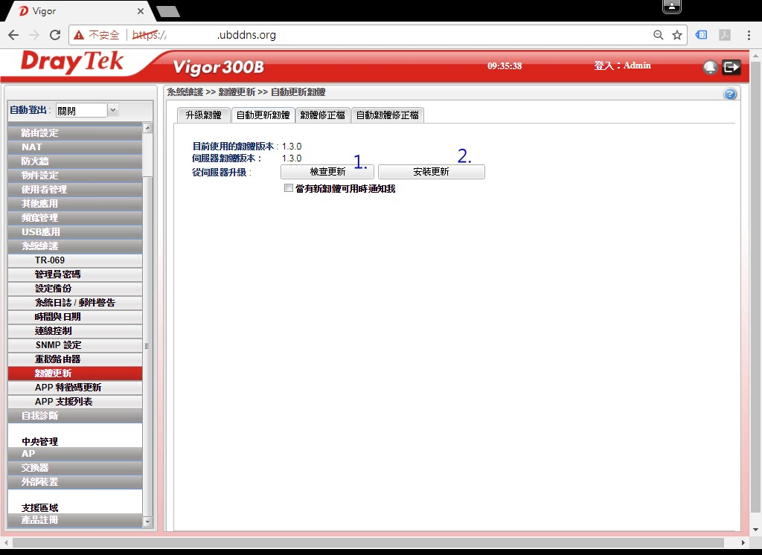](http://www.ublink.org/index.php/news/414-vigor300b-vigorapm-vigorap710)

一般裝機習慣是先查一下版本

系統維護

韌體更新

自動更新韌體

檢查更新

安裝更新

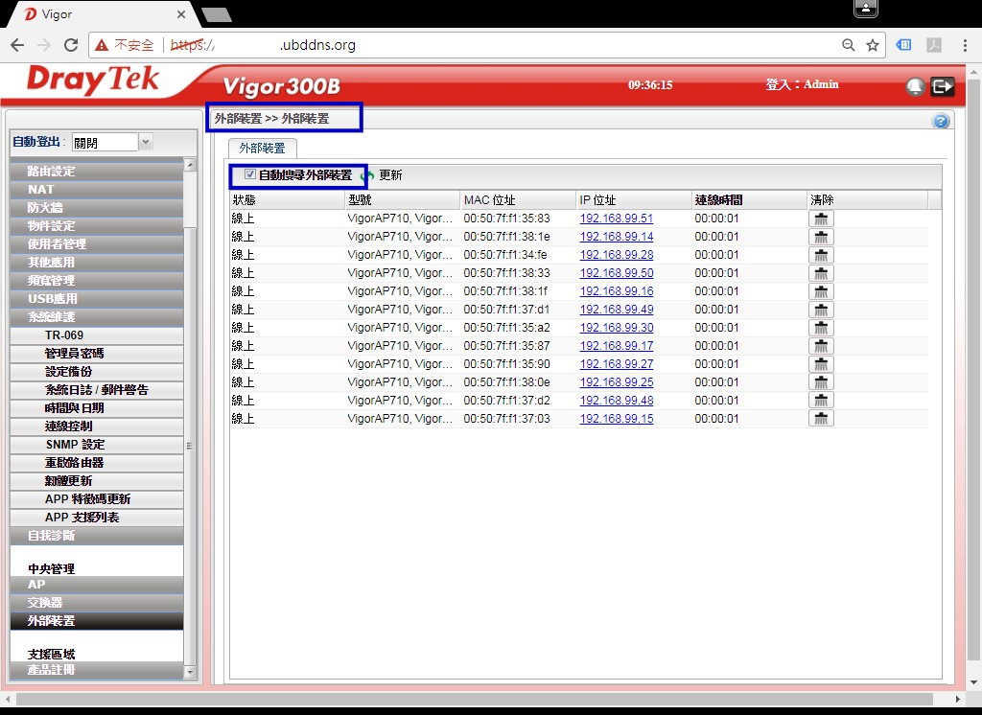

外部裝置

啟用自動搜尋外部裝置

可以加快VigorAPM找到自己的設備

之後點AP

進入VigorAPM

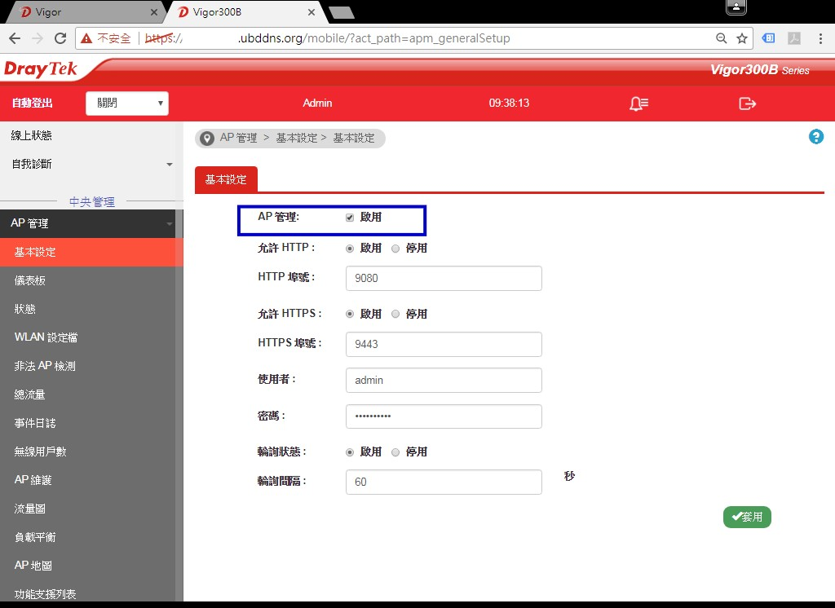

VigorAPM會打開另外一頁

AP管理啟用

自動登出選關閉

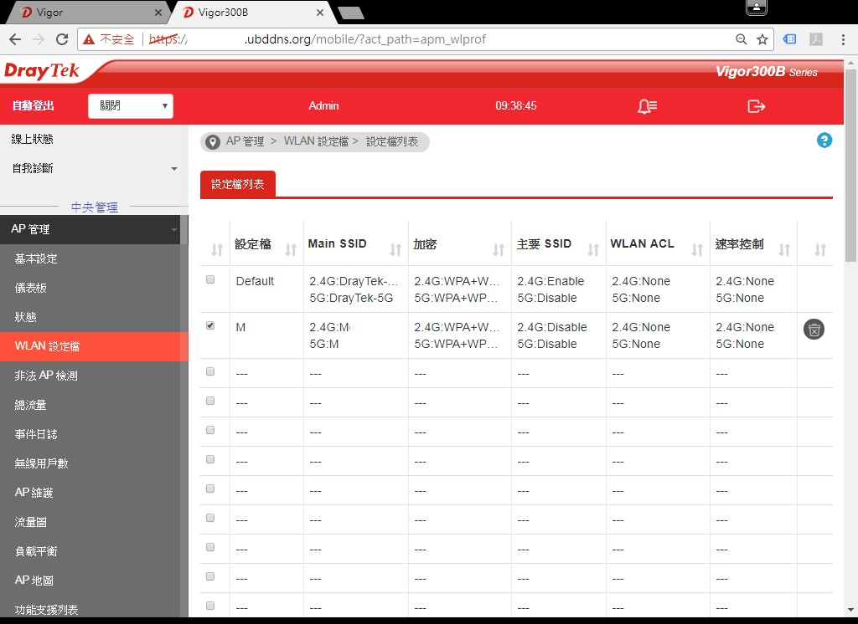

先建立第二組的WLAN設定檔

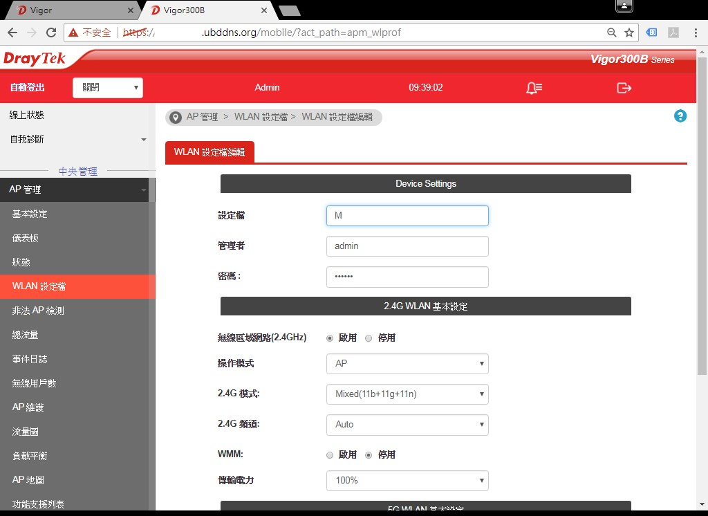

和一般的AP設定精靈一樣

下一步就可以完成

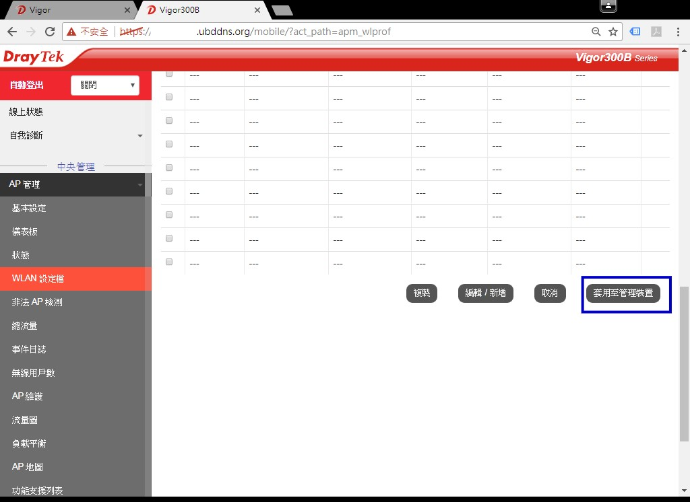

設定好之後選用第二組

套用到你要套用的VigorAP

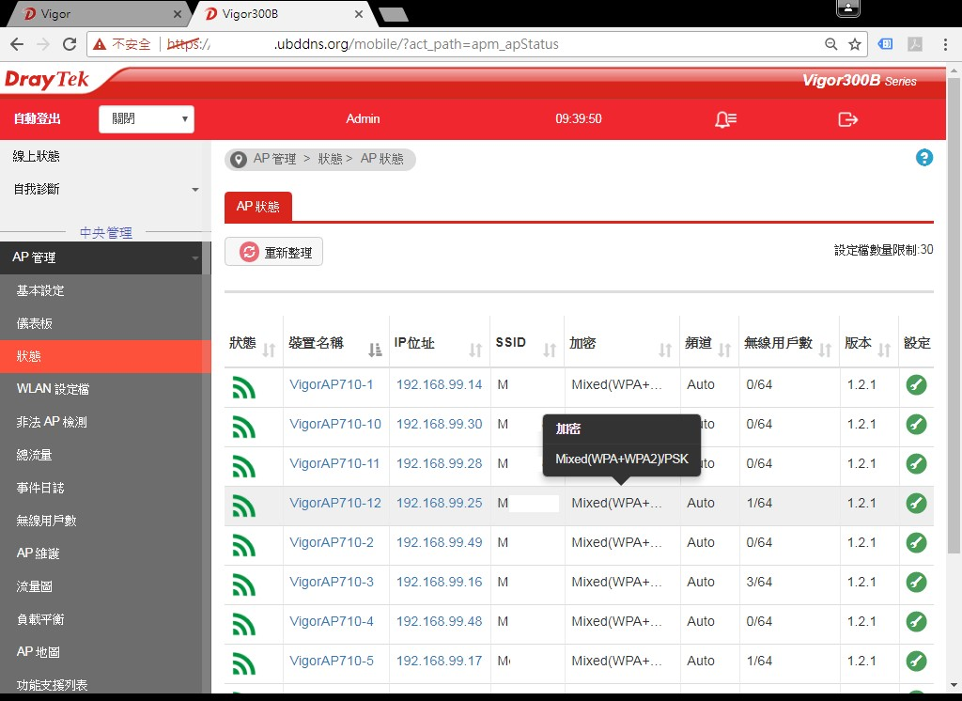

套用完成之後

在狀態這邊就可以看見設定完成了

以上產品如果有其他問題

請洽本公司各區辦公室